Ознакомление с природой
Леса и луга нашей Родины
С приходом весны проснулась от зимнего сна Матушка Природа и с ней все живое. Цветущие луга, густые леса, поля наши лучшие друзья. А друзей надо беречь.
Игра «Да, нет» Взрослый называет действие. Дети отвечают, если поступок хороший «Да», если плохой – «Нет!»:
Я пойду сейчас в лесок
И сорву ромашку. (Нет)
Съем я вкусный пирожок
И выброшу бумажку. (Нет)
Лишний хлебушка кусок
На пеньке оставлю. (Да)
Ветку ели подвяжу,
Колышек поставлю. (Да)
Разведу большой костёр
И тушить не буду. (Нет)
Сильно-сильно насорю
И убрать забуду. (Нет)
Мусор весь я уберу,
Банку закопаю. (Да)
Я люблю свой край родной,
Природу оберегаю! (Да)
Вы любите отдыхать на природе? Давайте отдохнем. Ложитесь на коврик, закройте глаза. Вы лежите на зеленом лугу. Вокруг все спокойно и тихо. Вам тепло и уютно, вы дышите легко и спокойно. Вообразите себе, что вы - легкие бабочки с большими и красивыми крыльями. Ваши ручки легкие-легкие - это крылья бабочки. И тело ваше стало тоже легкое-легкое, взмахнули крылышками и полетели. С каждым вдохом и выдохом вы все выше и выше парите в воздухе. Легкий ветерок нежно гладит ваши крылышки. Гладит, нежно прикасаясь к (имя ребенка) Вам хорошо и приятно. Но вот пришло время возвращаться. Потянитесь и на счет «три» откройте глаза.
Загадка:
Он зеленый и густой,
Он красивый и большой,
Белки в нем живут и волки,
В нем растут дубы и елки
Высоченны – до небес!
Называют его … (лес)
Смотрим презентацию https://www.studydocx.ru/prezentatsiya-k-uroku-po-okruzhayushhemu-miru-starshaya-gruppa-po-teme-lesa-i-luga-nashej-rodiny.html
В лесу растет много деревьев: березы, ели, дубы. Лес дом для животных: зайца, лисы, волка, медведя. Лес богат лесными ягодами: земляника, малина, голубика. Люди собирают грибы: опята, подберезовики, белые грибы. Грибы и ягоды собирают в корзинки. Из грибов готовят грибной суп. Из ягод готовят варенье и компот.
-Где животным и растениям лучше живется, в лесу или на лугу?
-Давайте сравним.
-Почему одни растения растут на лугу? (Этим растениям и цветам нужно много света), а другие в лесу (в лесу очень хорошая плодородная земля)?
- А почему насекомые живут на лугу? (на лугу много цветов, насекомые питаются пыльцой).
- Почему большие животные живут в лесу (В лесу растут высокие деревья и крупным животным легче спрятаться, найти себе пищу).
Вывод: - Везде хорошо по- своему. Для разных животных и растений нужны разные условия.
Игра «Лес, луг, огород, ты скажи, что там растет».
Воспитатель: леса, луга, поля – наши лучшие друзья. Давайте и мы будем для них добрыми друзьями.

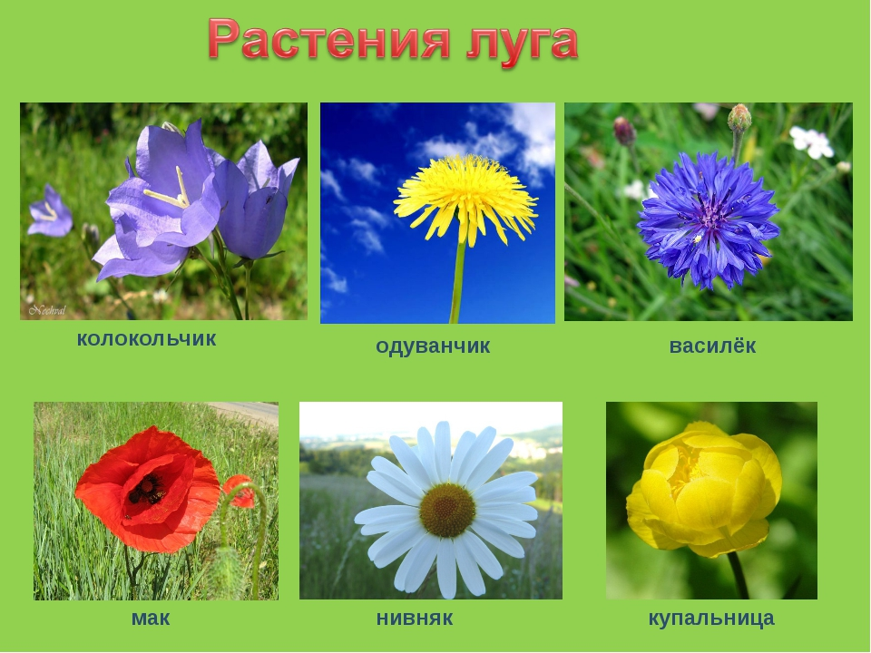
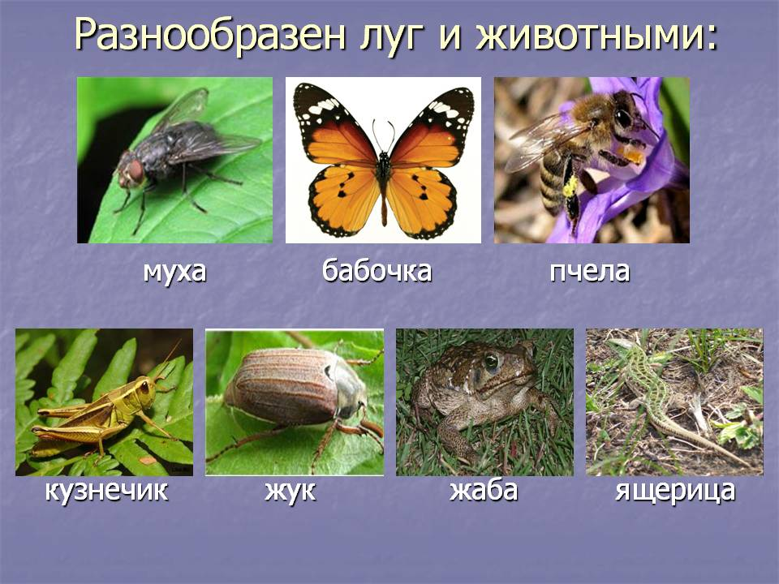
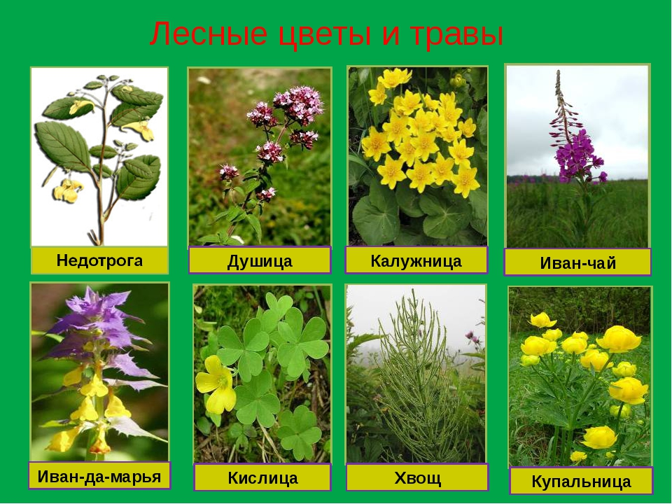
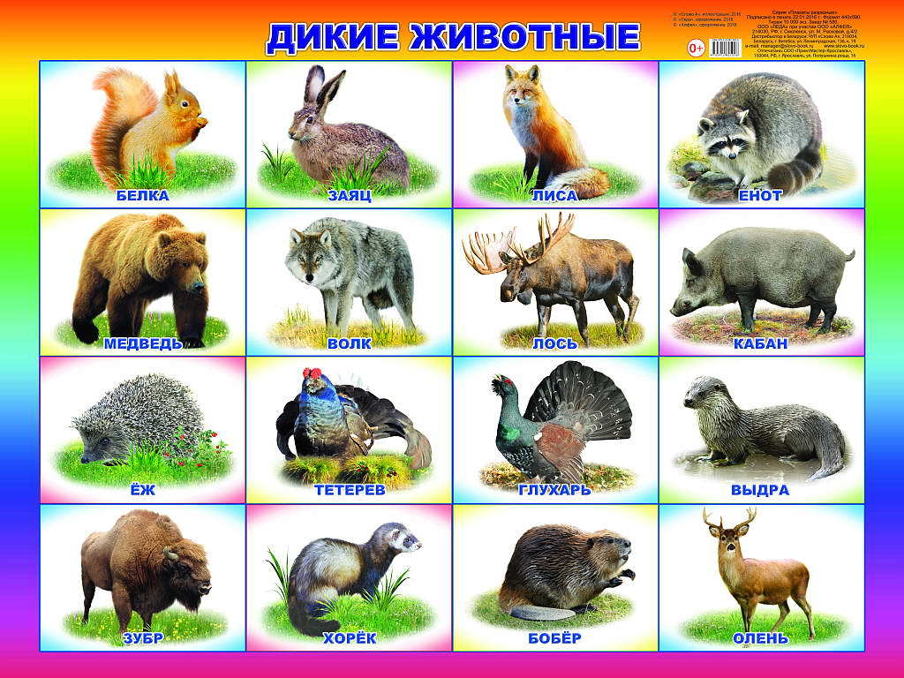
«Экологическая викторина "Знатоки леса"»
Задание №1 "Подбери слово"
1. Лес может быть густым, а может быть и ___(редким).
2. Лось могучий, а еж ___(маленький)
3. Ягоды малины сладкие, а ягоды рябины ___(горькие).
4. Ельник темный, а сосновый бор ___(светлый).
5. Деревья высокие, а кустарник ___(низкий).
6. Белка живет в дупле, а лиса в ___(норе).
7. Уели шишки, а у дуба ___(желуди).
8. Подберезовик съедобный, а мухомор ___(ядовитый).
Задание №2 Дидактическая игра «Третий лишний»
кабан, лось, лошадь
волк, лиса, кошка
медведь, белка, собака
дятел, сова, индюк
лось, олень, верблюд
ёж, заяц, лев.
Задание № 3 "Ответь на вопрос"
1. Что такое лес? (дом для многих жильцов)
2. Какие деревья растут в лесу? (лиственные и хвойные)
3. Чем выделяется береза среди других деревьев (Цветом ствола)
4. А что будет, если в лесу будут жить одни насекомые? (они съедят лес)
5. Какого жителя леса можно назвать длинноухим и косоглазым? (заяц)
6. Какой лесной житель спит зимой в берлоге (медведь)
7. Какие ягоды растут в лесу?
(земляника, черника, голубика, малина, морошка, костяника, брусника, ежевика).
8. Какая птица подбрасывает свои яйца в гнезда других птиц? (кукушка).
Задание №4 "Загадки"
1. Сердитый недотрога
Живет в глуши лесной
Иголок очень много,
А ниток - ни одной (еж)
2. По округе славится
Зеленая красавица:
Сарафан - как колокол,
По земле да волоком,
Шапочка с опушечкой,
С острою макушечкой (ель)
3. Стоит столб до небес
А на нем шатер - навес.
Красной меди столб точеный,
А навес сквозной, зеленый (сосна)
4. Темной он покрыт корой,
Лист красивый, вырезной,
А на кончике ветвей
Много-много желудей (дуб)
5. Под листом на каждой ветке
Сидят маленькие детки.
Тот, кто деток соберет -
Руки вымажет и рот (черника)
6. Кто по елкам ловко скачет?
И взлетает на дубы?
Кто в дупле орехи прячет?
Сушит на зиму грибы? (белка)
7. Трав копытами касаясь,
Ходит по лесу красавец.
Ходит смело и легко,
Рога раскинув широко (лось)
8. Черный жилет,
Красный берет.
Нос, как топор,
Хвост, как упор (дятел)
9. На поляне возле елок
Дом построен из иголок.
За травой не виден он,
А жильцов в нем - миллион (муравейник)
10. Под березой старичок,
На нем - бурый колпачок (подберезовик).
Задание № 5 «Экологический»
- Что будет, если вырубить лес….
- Что будет, с луговыми цветами и травами, если исчезнут насекомые....
- Что будет, если вы домой принесете жука и посадите в банку….

